Jak je to s letošní dovolenou Čechů? Nejčastěji si berou 2 týdny a 57 % se nevyhne na dovolené občasné práci, zjistil průzkum Platy.cz
Praha, 22. července 2024 – Přestože téměř polovina Čechů čerpá dovolenou průběžně během celého roku, existuje významný podíl těch, kteří si raději šetří dny na delší odpočinek. Nejvíce (36 %) si letos v létě berou lidé dovolenou v délce dvou týdnů, týden si vezme 23 % a čtyři a více týdnů pak 21 % lidí. Téměř 60 % Čechů během dovolené alespoň občas kontroluje e-mail a bere pracovní telefony, říká aktuální průzkum portálu Platy.cz.
„Výsledky našeho aktuálního průzkumu k letním dovoleným ukazují, jak si lidé berou volno podle svých preferencí, potřeb a možností, které ve své práci mají. Ideální je samozřejmě o dovolené vypnout od pracovních starostí úplně a zcela se odpojit, ale to mnoho Čechů stále ještě neumí nebo kvůli povaze své práce nemůže,“ říká Miroslav Dravecký z portálu Platy.cz.
Jak Češi letos zacházejí s dovolenou?
Z citovaného aktuálního průzkumu konkrétně vyplývá, že Češi nyní nejčastěji čerpají dovolenou průběžně během celého roku (47 %). Vyhovuje jim to zejména proto, že odpočívají průběžně, často v režimu školních prázdnin a svátků. 24 % si pak šetří dny na jednu dlouhou dovolenou a několik dní si vždy nechává na období kolem svátků. 9 % respondentů odpovědělo, že dovolenou čerpají průběžně během roku, zejména v návaznosti na státní svátky, kterými si pak volno prodlužují. 8 % pak dovolenou čerpá minimálně a vždy si přenáší mnoho dní do nového roku.

Na jednu dlouho dovolenou za rok si všechny dny šetří 6 % Čechů a stejný počet si užívá volno v termínech, které má doporučené či nařízené od zaměstnavatele. K tomu dochází zejména v zaměstnáních se sezónou, kdy si lidé nemohou vybrat volno a v provozech, které nařizují celozávodní dovolenou v období odstávky.
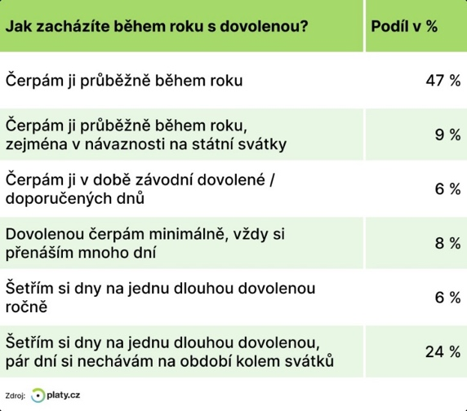
Letošní letní dovolená
Průzkum se také zaměřil na to, kolik dovolené si Češi vezmou letos v létě. A největší počet lidí si bere dovolenou v délce dvou týdnů (36 %), týden si vezme 23 % a čtyři a více týdnů pak 21 % lidí. Tři týdny se bude rekreovat 12
% a méně než týden 8 %.

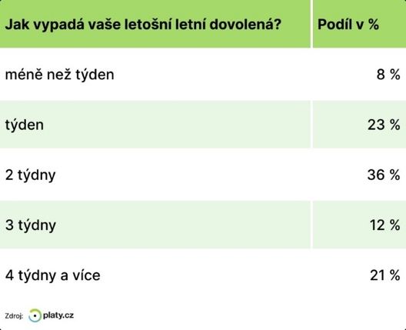
Jak moc Češi na dovolené vypnou
Většina Čechů (57 %) se od práce úplně neodpojí. To může být důsledkem stále se zvyšujícího tlaku na dostupnost a flexibilitu a také kvůli stále modernějším zařízením, která jsou zcela mobilní a lze je vzít s sebou kamkoli.
Největší počet lidí, celá třetina (33 %), se však v době dovolené zcela od práce odstřihne a nezapíná vůbec e-mail ani nebere pracovní hovory. 29 % zaměstnanců to ale nedá a alespoň občas zkontrolují e-mail a naléhavé pracovní telefony berou. 13 % pak nezapíná vůbec e-mail, ale telefon alespoň občas bere. Podobně 13 % kontrolovat e-mail či brát telefon nechce, ale jejich pracovní pozice to vyžaduje.
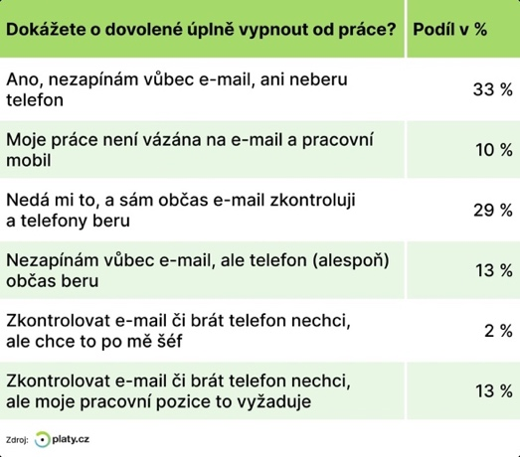
Dovolenou většina Čechů vyčerpá
Drtivá většina Čechů (92 %) svou dovolenou vyčerpá a do dalšího roku si přenesou maximálně několik dnů. Konkrétně 56 % odpovědělo, že dovolenou vyčerpají celou téměř vždy a 36 % se snaží do dalšího roku převést maximálně několik dní. 8 % respondentů se pak vyjádřilo, že dovolenkové dny utrácejí minimálně a přenášejí si je co nejvíce to jde.

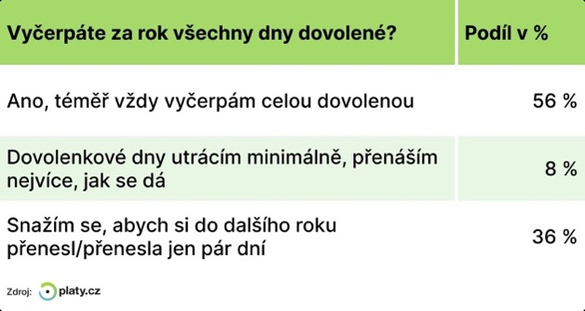

„Aktuální průzkum Platy.cz ukázal, jak Češi nakládají s dovolenou a typický Čech podle něj dovolenou čerpá v průběhu celého roku, v létě se rekreuje dva týdny, ve dnech volna občas řeší i pracovní povinnosti a téměř vždy vyčerpá celou dovolenou,“ uzavírá Miroslav Dravecký z portálu Platy.cz.
Portál Platy.cz se specializuje na srovnávání výše mezd a platů napříč segmenty, profesemi a pracovními pozicemi. Tento průzkum byl realizován na vzorku 2000 respondentů.

